🎂Happy birthday to you
🎂Happy birthday to you
🎂Happy birthday dear My love
🎂Happy birthday to you

🍭🍭Chúc mừng sinh nhật các bạn nhỏ tháng 11 khối Lá, những chàng trai, cô gái hay cười🥰 và tràn đầy năng lượng💪💪.

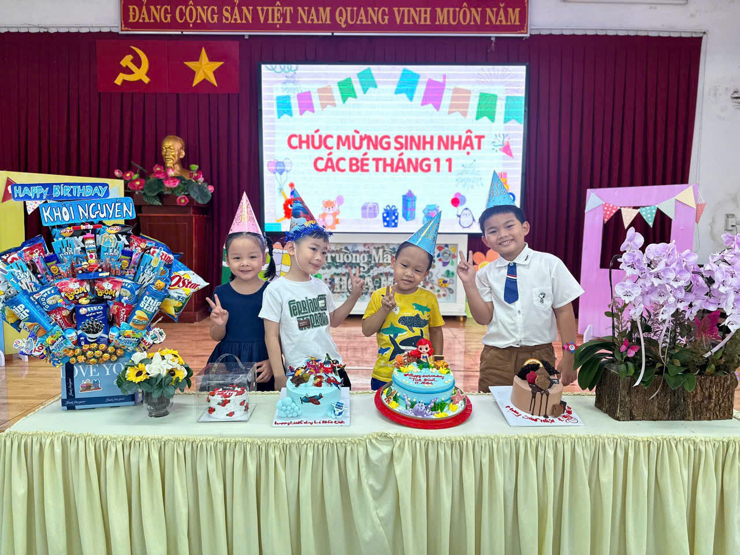
🌿🌿Chúc cho các con luôn giữ mãi nụ cười trên môi và có một năm học tập thật vui vẻ tại mái nhà Họa Mi 2 thân yêu nhé.❤
